

**ПЛАН ЗАСТРОЙКИ**

**КОМПЕТЕНЦИИ**

**«Медицинский и социальный уход»**

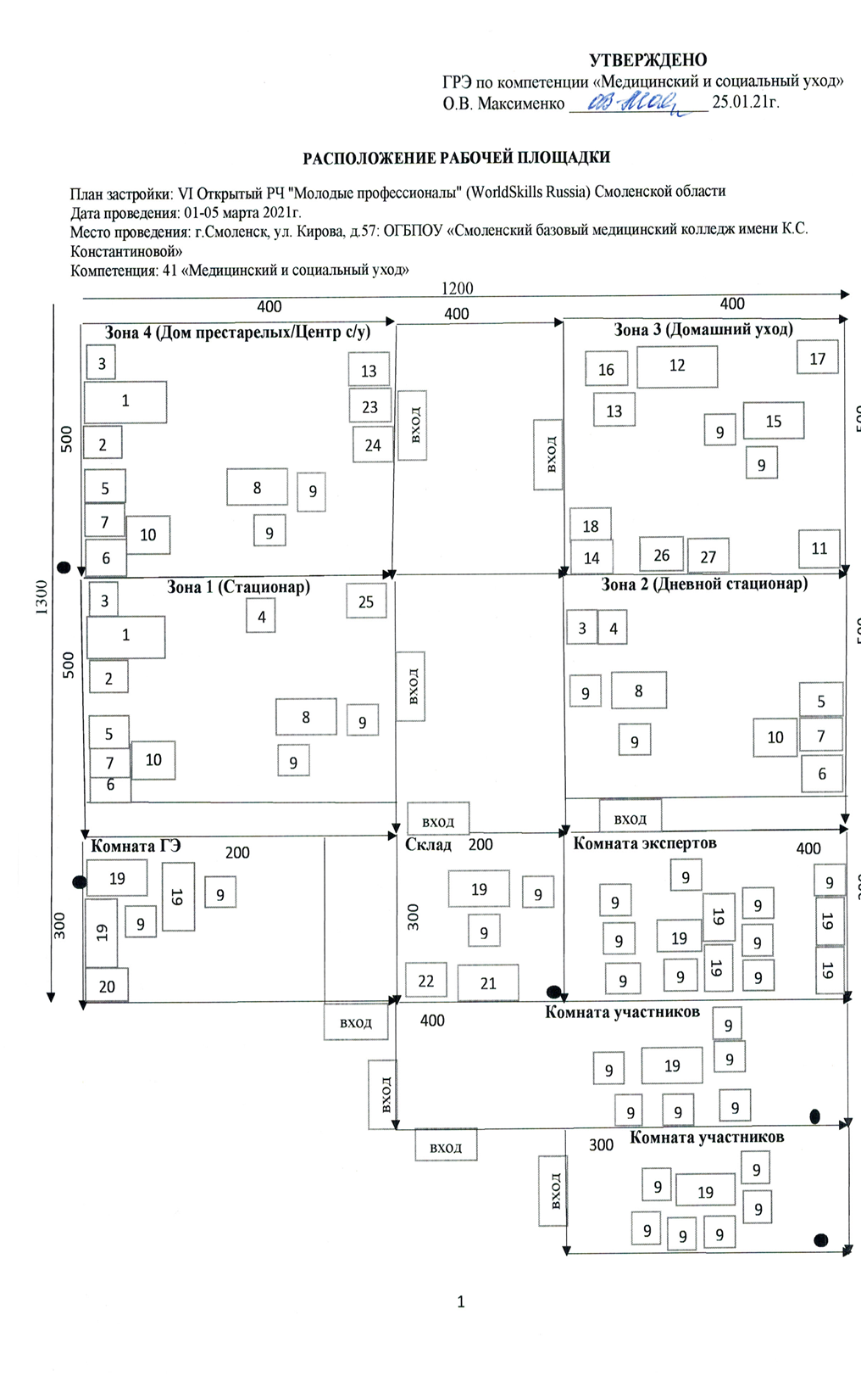

**Условные обозначения:**

- Розетка

1 – Кровать функциональная

2 – Тумба медицинская прикроватная

3 – Столик мобильный инструментальный

4 – Столик медицинский процедурный с полкой и выдвижными ящиками

5 - Тележка с контейнерами для дез. средств

6 – Диспенсер для полотенец

7 – Дозаторы для жидкого мыла и раствора антисептика

8 – Стол палатный

9 – Стул

10 – Раковина

11 – Раковина кухонная с тумбой

12 – Диван

13 – Кресло

14 – Зеркало напольное

15 – Стол обеденный

16 – Торшер/светильник

17 – Холодильник

18 – Вешалка для одежды

19 – Стол письменный

20 – Сейф

21 – Шкаф/стеллаж

22 - Огнетушитель

23 – Кресло-каталка

24 – Тумба с зеркалом/стол туалетный

25 – Тележка для белья

26 – Роллатор

27 - Ходунки